Всегда вместе, всегда рядом!!!
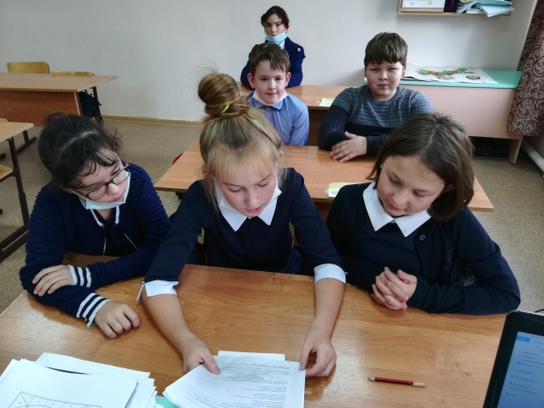
Как предупредить несчастные случаи на дороге с детьми, снизить уровень детского дорожно-транспортного травматизма? Форм и методов профилактической работы в этом направлении много, но одной из наиболее эффективных является вовлечение школьников в отряд юных инспекторов движения.
Чем же занимается отряд ЮИД?
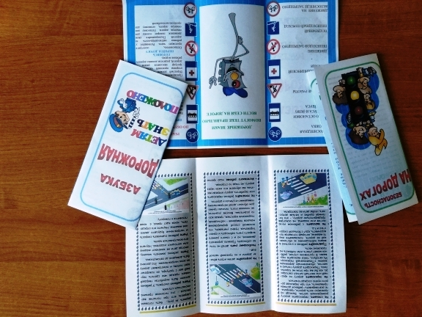
Прежде всего, проводит разъяснительную работу в школе по Правилам дорожного движения; выпускает стенные газеты; пропагандистские материалы; организует соревнования, конкурсы, викторины; обустраивает учебно-тренировочные площадки в образовательном учреждении; проводит занятия с детьми – велосипедистами на площадках. Всё это - внутришкольная работа, цель которой – популяризовать вопросы безопасности дорожного движения среди детей и подростков.
Основной формой работы нашего отряда ЮИД «Дорожные знаки» являются внеурочные занятия. Это и выпуск информационных наглядных материалов, и организация конкурсов, викторин, и показ агитспектаклей в начальных классах. В конце октября в нашей школе состоится праздник «Посвящение в пешеходы» для учащихся 1 класса. Под руководством учителя по профилактике ДДТТ Курамшиной С.П. начинаются репетиции познавательного мероприятия.

